2023-2024学年

经济管理学院学生会年鉴编纂工作手册

1. 工作要点及总结

——学生会办公室整合，各部门、组织撰写提交

各部门需撰写自己2023-2024学年的工作总结，要求1500字左右。命名为“XX组织/部门2023-2024学年工作总结”。

1. 文件汇编

——办公室

整理经济管理学院官网“通知公告”板块。

1. 特色工作

——学生会办公室整合，各部门、组织撰写提交

各部门将自己的特色工作进行介绍和总结，目前尚未开展的可提交工作计划、开展规划，1000字左右。命名“XX组织/部门2023-2024学年特色工作”。

1. 重点活动

注：重点活动栏目所有活动需来源于经济管理学院官网；可参照“学生工作”、“党群工作”两个板块。

要求：各版块的负责部门需将院网宣传文字复制粘贴到Word文档中，每个活动一个文档，字体字号不做要求，但要分清标题段落，文档命名即为院网标题名称，最终压缩包命名为“思想引领”“志愿服务”……

1. 思想引领——学生会组织部，学生党建中心
2. 组织建设——学生会组织部，学生党建中心

注：思想引领与组织建设两部分须由组织部自行归类，具体归类原则参考2022-2023学年中国石油大学（华东）经济管理学院学生组织工作年鉴中“思想引领”、“组织建设”部分。

1. 创新创业——双创中心
2. 社会实践——学生会学习实践部
3. 志愿服务——学生会学习实践部
4. 学院文化——办公室

注：学院文化板块为无法归入前五板块的学院活动。

1. 荣誉经管

该部分为经济管理学院团学组织评比获奖情况。

内容包括：

1.校长奖、十佳团员标兵、红旗团支部、活力团支部、优秀主题团日活动名单、优秀共青团干部名单、优秀共青团员名单。——学院团总支及各年级团总支

2.校园歌手大赛、主持人大赛、青年健身节获奖名单。——学生会文体发展部

3.其他学生组织参与负责的院级、校级比赛，提供比赛名称及获奖名单（如辩论赛、最美宿舍评比等）。——所有团学组织

注：团支部名单提供获奖团支部，团日活动提供团日活动名称及团支部，其余荣誉个人提供姓名班级，格式为：

姓名 专业班级

1. 名单名册
2. 所有团学组织机构人员名单：学生会六大部门、志愿服务与社会实践中心、艺术团、阳光体育中心、传媒中心、经管学院团总支（含各年级团总支）、双创中心、石光碎片网络文化工作室、心理健康教育工作站、易班工作站。

——所有团学组织

要求：编辑为Word文档即可。负责人提供姓名和专业班级，格式：姓名（专业班级），部员只提供姓名。

1. 中国石油大学（华东）2023年“青年马克思主义者培养工程”骨干班学员名单。

——学生会办公室

要求：编辑为Word文档，格式为：姓名（专业班级）。

1. 大事记

——办公室整合，各组织部门提供

各团学组织需列出该部门本学年举办过的活动、讲座、实践等，可与“重点活动”栏目重复。

要求：50字以内概括，编辑为Word文档。例如：

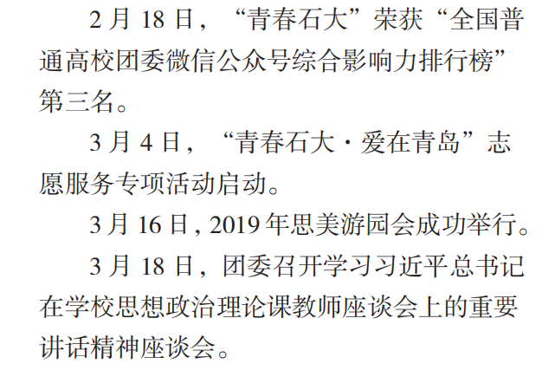

1. 其他事项

1.除一、二、三条内容不需要活动照片及视频匹配外，其余所有文件后需附上图片或影像资料链接，活动图片由学生会宣传部和石光碎片网络文化工作室提供，请各部门或组织自行联系。

要求：

（1）原图（清晰度高、色彩搭配美观）或影像资料链接

（2）命名：时间，事件 例：1月12日，第24期“青年马克思主义培养工程”骨干培养班开班；11月17日，组织开展基层团支部书记培训会；“第二课堂成绩单”制度分析报告；1月14日，举办双创人才“星火”冬令营；4月24日，举办“把青春读给你听”朗读站活动；12月24日，“青年讲师团”成员面向学生宣讲

（3）每个活动挑选一张代表性最强的原图或影像资料链接即可。

2. 各团学组织需将以上提到的所有相应内容编纂完成，具体模板参考：附件二文件编纂模板。

各团学组织在提交内容时请严格按照模板内容，不得擅自增删改，附件二中有八个文件夹，各团学组织只需填写自己组织对应的文件夹并压缩后提交即可。

中国石油大学（华东）经济管理学院学生会办公室

二〇二四年七月